

**Әкімдіктің 2015 жылғы 21 қыркүйектегі № 396 "Денсаулық сақтау саласындағы мемлекеттік көрсетілетін қызметтер регламенттерін бекіту туралы" қаулысына толықтыру енгізу туралы**

***Күшін жойған***

Қостанай облысы әкімдігінің 2017 жылғы 23 тамыздағы № 414 қаулысы. Қостанай облысының Әділет департаментінде 2017 жылғы 28 қыркүйекте № 7222 болып тіркелді. Күші жойылды - Қостанай облысы әкімдігінің 2020 жылғы 20 қаңтардағы № 16 қаулысымен

      Ескерту. Күші жойылды - Қостанай облысы әкімдігінің 20.01.2020 № 16 қаулысымен (алғашқы ресми жарияланған күнінен кейін күнтізбелік он күн өткен соң қолданысқа енгізіледі).

      "Мемлекеттік көрсетілетін қызметтер туралы" 2013 жылғы 15 сәуірдегі Қазақстан Республикасы Заңының 16-бабына сәйкес Қостанай облысының әкімдігі **ҚАУЛЫ ЕТЕДІ:**

      1. Қостанай облысы әкімдігінің 2015 жылғы 21 қыркүйектегі № 396 "Денсаулық сақтау саласындағы мемлекеттік көрсетілетін қызметтер регламенттерін бекіту туралы" қаулысына (Нормативтік құқықтық актілерді мемлекеттік тіркеу тізілімінде № 5976 болып тіркелген, 2015 жылғы 11 қарашада "Әділет" ақпараттық-құқықтық жүйесінде жарияланған) мынадай толықтыру енгізілсін:

      жоғарыда көрсетілген қаулының 1-тармағы мынадай мазмұндағы 13) тармақшамен толықтырылсын:

      "13) "Алдын ала міндетті медициналық қарап-тексеруден өту" мемлекеттік көрсетілетін қызмет регламенті.";

      жоғарыда көрсетілген қаулы осы қаулының қосымшасына сәйкес "Алдын ала міндетті медициналық қарап-тексеруден өту" мемлекеттік көрсетілетін қызмет регламентімен толықтырылсын.

      2. Осы қаулының орындалуын бақылау облыс әкімінің жетекшілік ететін орынбасарына жүктелсін.

      3. Осы қаулы алғашқы ресми жарияланған күнiнен кейін күнтiзбелiк он күн өткен соң қолданысқа енгiзiледi.

|  |  |
| --- | --- |
| *Облыс әкімі* | *А. Мұхамбетов* |

|  |  |
| --- | --- |
|  | Әкімдіктің 2017 жылғы 23 тамыздағы № 414 қаулысына қосымша |
|  |  |
|  | Әкімдіктің 2015 жылғы 21 қыркүйектегі № 396 қаулысымен бекітілген |

**"Алдын ала міндетті медициналық қарап-тексеруден өту" мемлекеттік көрсетілетін қызмет регламенті**

**1. Жалпы ережелер**

      1. "Алдын ала міндетті медициналық қарап-тексеруден өту" мемлекеттік қызметін (бұдан әрі – мемлекеттік көрсетілетін қызмет) медициналық ұйымдары (бұдан әрі – көрсетілетін қызметті беруші) көрсетеді.

      Мемлекеттік көрсетілетін қызметтерді көрсетуге құжаттарды қабылдау және олардың нәтижелерін беру көрсетілетін қызметті беруші (тікелей жүгінген кезде) арқылы жүзеге асырылады.

      2. Мемлекеттiк қызметті көрсету нысаны – қағаз түрінде.

      3. Мемлекеттік қызметті көрсету нәтижесі – көрсетілетін қызметті берушінің бірінші басшысы қол қойған немесе көрсетілетін қызметті берушінің бірінші басшысының электрондық цифрлық қолтаңбасымен куәландырылған "Денсаулық сақтау ұйымдарының бастапқы медициналық құжаттама нысандарын бекіту туралы" Қазақстан Республикасы Денсаулық сақтау министрінің міндетін атқарушының 2010 жылғы 23 қарашадағы № 907 бұйрығымен (Нормативтік құқықтық актілерді мемлекеттік тіркеу тізілімінде № 6697 болып тіркелген) бекітілген № 086/е нысан бойынша көрсетілетін қызметті берушінің медициналық анықтамасы (бұдан әрі – Анықтама).

      Көрсетілетін қызметті берушінің басшысы қол қойған мемлекеттік көрсетілетін қызметтің "Денсаулық сақтау саласындағы мемлекеттік көрсетілетін қызметтер стандарттарын бекіту туралы" Қазақстан Республикасы Денсаулық сақтау және әлеуметтік даму министрінің 2015 жылғы 27 сәуірдегі № 272 бұйрығымен (Нормативтік құқықтық актілерді мемлекеттік тіркеу тізілімінде № 11304 болып тіркелген) бекітілген "Алдын ала міндетті медициналық қарап-тексеруден өту" мемлекеттік көрсетілетін қызмет стандартының (бұдан әрі – Стандарт) қосымшасына сәйкес нысан бойынша анықтама беріледі.

      Көрсетілетін қызметті берушіге тікелей жүгінген кезде дәрігердің бос уақытын, көрсетілетін қызметті беруші дәрігерлерінің кестесіне сәйкес рентгенологиялық (флюорографиялық) зерттеп-қарау және клиникалық-зертханалық зерттеулерді таңдау мүмкіндігі ұсынылады.

      Мемлекеттiк қызмет көрсету нәтижесін ұсыну нысаны – қағаз түрінде.

**2. Мемлекеттік қызметті көрсету процесінде көрсетілетін қызметті берушінің құрылымдық бөлімшелерінің (қызметкерлерінің) іс-қимылы тәртібін сипаттау**

      4. Мемлекеттік қызмет көрсету бойынша рәсімді (іс-қимылды) бастауға негіздеме Стандарттың 9-тармағында көрсетілген құжаттар топтамасын (бұдан әрі – құжаттар топтамасы) ұсына отырып, көрсетілетін қызметті алушының көрсетілетін қызметті берушіге жүгінуі болып табылады.

      5. Мемлекеттік қызметті көрсету процесінің құрамына кіретін әрбір рәсімнің (іс-қимылдың) мазмұны, оның орындалу ұзақтығы:

      1) медициналық қарап-тексеру кабинетінің мейірбикесі мемлекеттік қызмет көрсету үшін құжаттар топтамасын қарайды және көрсетілетін қызметті алушыны мамандарға жібереді, 15 (он бес) минут.

      Рәсімнің (іс-қимылдың) нәтижесі – көрсетілетін қызметті алушыны мамандарға жіберу;

      2) мамандар құжаттар топтамасын қарайды, тексеруді жүргізеді, мемлекеттік қызмет көрсету нәтижесінің жобасына қол қояды және медициналық қарап-тексеру кабинетінің мейірбикесіне береді, 1 (бір) жұмыс күн ішінде.

      Рәсімнің (іс-қимылдың) нәтижесі – қол қойылған мемлекеттік қызмет көрсету нәтижесінің жобасы;

      3) медициналық қарап-тексеру кабинетінің мейірбикесі мемлекеттік қызмет көрсету нәтижесінің тіркелуін мемлекеттік қызмет көрсетуді тіркеу журналында жүзеге асырады, мемлекеттік қызмет көрсету нәтижесін көрсетілетін қызметті берушінің мөрімен растайды және оны көрсетілетін қызметті алушыға береді, 15 (он бес) минут.

      Рәсімнің (іс-қимылдың) нәтижесі – берілген мемлекеттік қызмет көрсету нәтижесі.

**3. Мемлекеттік қызмет көрсету процесінде көрсетілетін қызметті берушінің құрылымдық бөлімшелерінің (қызметкерлерінің) өзара іс-қимылы тәртібін сипаттау**

      6. Мемлекеттік қызмет көрсету процесіне қатысатын көрсетілетін қызметті берушінің құрылымдық бөлімшелерінің (қызметкерлерінің) тізбесі:

      1) медициналық қарап-тексеру кабинетінің мейірбикесі;

      2) мамандар.

      7. Әрбір рәсімнің (іс-қимылдың) ұзақтығын көрсете отырып, құрылымдық бөлімшелер (қызметкерлер) арасындағы рәсімдердің (іс-қимылдардың) реттілігін сипаттау:

      1) медициналық қарап-тексеру кабинетінің мейірбикесі мемлекеттік қызмет көрсету үшін құжаттар топтамасын қарайды және көрсетілетін қызметті алушыны мамандарға жібереді, 15 (он бес) минут;

      2) мамандар құжаттар топтамасын қарайды, тексеруді жүргізеді, мемлекеттік қызмет көрсету нәтижесінің жобасына қол қояды және медициналық қарап-тексеру кабинетінің мейірбикесіне береді, 1 (бір) жұмыс күн ішінде;

      3) медициналық қарап-тексеру кабинетінің мейірбикесі мемлекеттік қызмет көрсету нәтижесінің тіркелуін мемлекеттік қызмет көрсетуді тіркеу журналында жүзеге асырады, мемлекеттік қызмет көрсету нәтижесін көрсетілетін қызметті берушінің мөрімен растайды және оны көрсетілетін қызметті алушыға береді, 15 (он бес) минут.

**4. "Азаматтарға арналған үкімет" мемлекеттік корпорациясымен және (немесе) өзге де көрсетілетін қызметті берушілермен өзара іс-қимыл тәртібін, сондай-ақ мемлекеттік қызмет көрсету процесінде ақпараттық жүйелерді пайдалану тәртібін сипаттау**

      8. Мемлекеттік қызмет "Азаматтарға арналған үкімет" мемлекеттік корпорациясы" коммерциялық емес акционерлік қоғамының Қостанай облысы бойынша филиалы – "Халыққа қызмет көрсету орталығы" департаменті және "электрондық үкімет" веб-порталы арқылы көрсетілмейді.

      Мемлекеттік қызмет көрсету процесінде рәсімдердің (іс-қимылдардың) ретін, көрсетілетін қызметті берушінің құрылымдық бөлімшелерінің (қызметкерлерінің) өзара іс-қимылдарының толық сипаттамасы, сондай-ақ өзге де көрсетілетін қызметті берушілер және (немесе) "Азаматтарға арналған үкімет" мемлекеттік корпорациясымен өзара іс-қимыл тәртібінің және мемлекеттік қызмет көрсету процесінде ақпараттық жүйелерді қолдану тәртібінің сипаттамасы осы Регламенттің қосымшасына сәйкес мемлекеттік қызмет көрсетудің бизнес-процестерінің анықтамалығында көрсетіледі.

|  |  |
| --- | --- |
|  | "Алдын ала міндетті медициналық қарап-тексеруден өту" мемлекеттік көрсетілетін қызмет регламентіне қосымша |

**"Алдын ала міндетті медициналық қарап-тексеруден өту" мемлекеттік қызмет көрсетудің бизнес-процестерінің анықтамалығы**

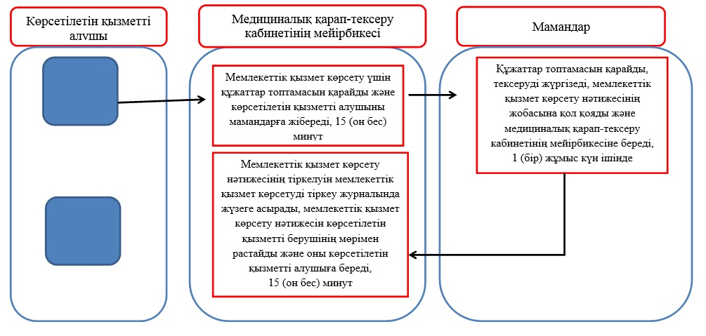

© 2012. Қазақстан Республикасы Әділет министрлігінің «Қазақстан Республикасының Заңнама және құқықтық ақпарат институты» ШЖҚ РМК